Instituto Tecnológico de Oaxaca

Elaboración Proyecto

“Registro de Aspirantes”

Materia: Club de Programación.

Alumno: Daniel Carmona González.

Carrera: Ing. en Sistemas Computacionales

Grupo: ISC-D.

Semestre: 2do.

Numero de Control: 19161746.

REPORTE DE PROYECTO FINAL DEL CLUB DE PROGRAMACION

Planteamiento del Problema:

Una escuela universitaria necesita un sistema de interfaz que permita a los aspirantes colocar sus datos para ser almacenados en una base de datos y así posteriormente dar paso el sistema de reinscripciones.

Los datos de cada aspirante son el nombre, su edad, la carrera que cursan, su numero de control, y la nota o promedio de final de curso.

Define las clases aspirante que hereda de una clase persona ciertos atributos correspondientes a los datos solicitados en la interfaz del programa.

Especificaciones:

* Cuando el relleno los datos podrá guardarlos o eliminarlos
* Instancia cada una de sus clases, capturando los datos para mostrarlos posteriormente
* Los datos guardados se van registrando en un archivo de texto

Diseño de la Solución:

Para diseñar este proyecto se utilizaron 2 clases, una clase aspirante que hereda atributos de una clase persona.

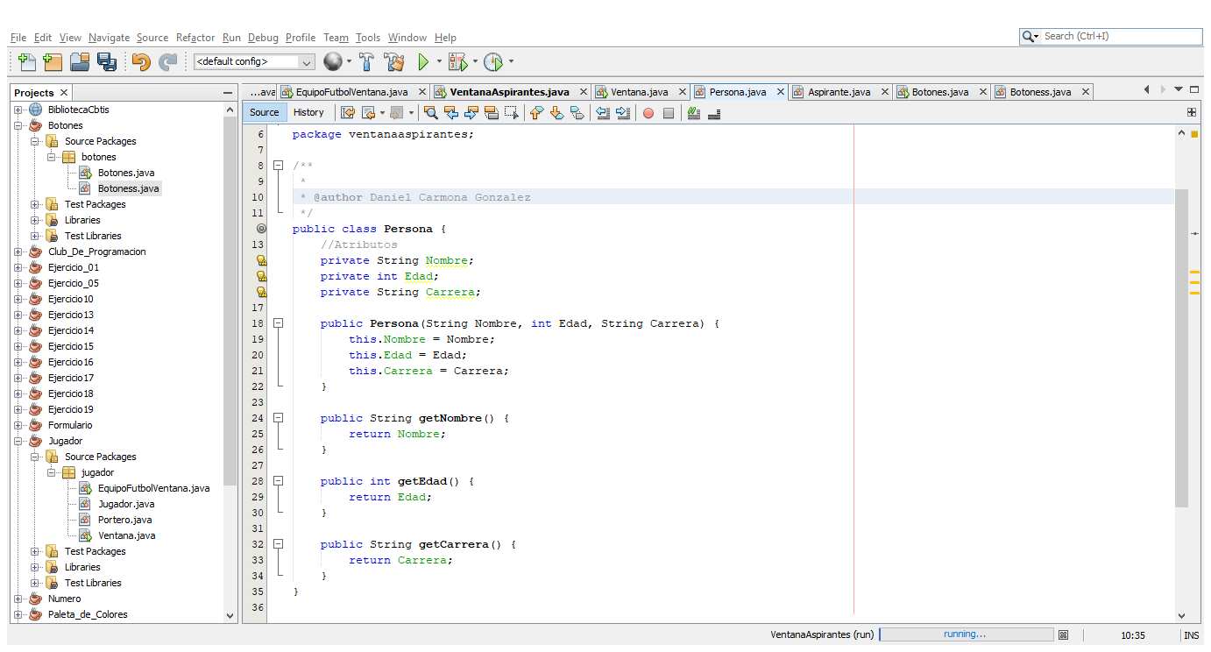Clase Padre:

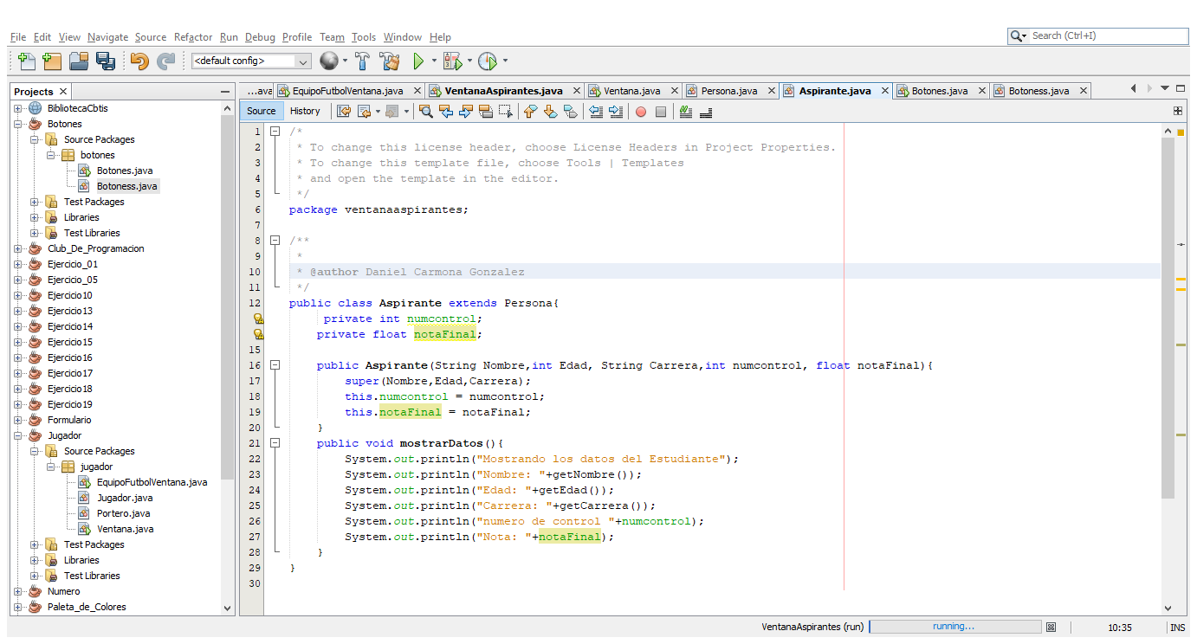 Clase Hija:

Nivel Grafico:

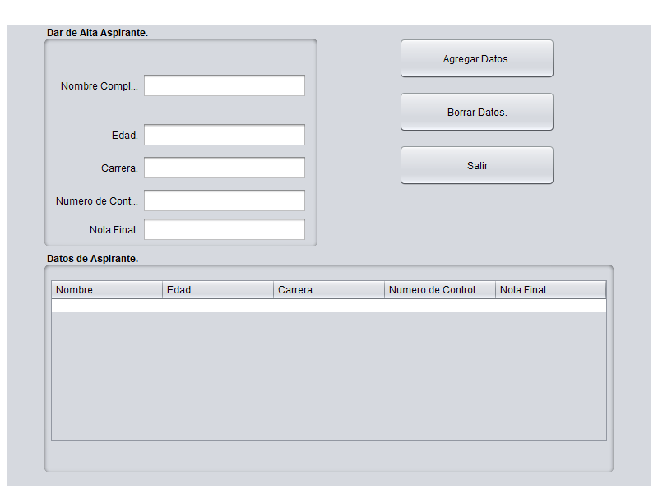Se diseño la siguiente interface para el usuario:

Herramientas de Uso:

* NetBeans IDE 8.2
* Lenguaje Java
* Clase FileWritter para manejo de archivos
* Clase BufferedWritter para escribir sobre archivos
* Componentes graficos la librería swing de java
* Diseño de Clases
* Uso de herencias
* Administradores de Distribuciones en GUI

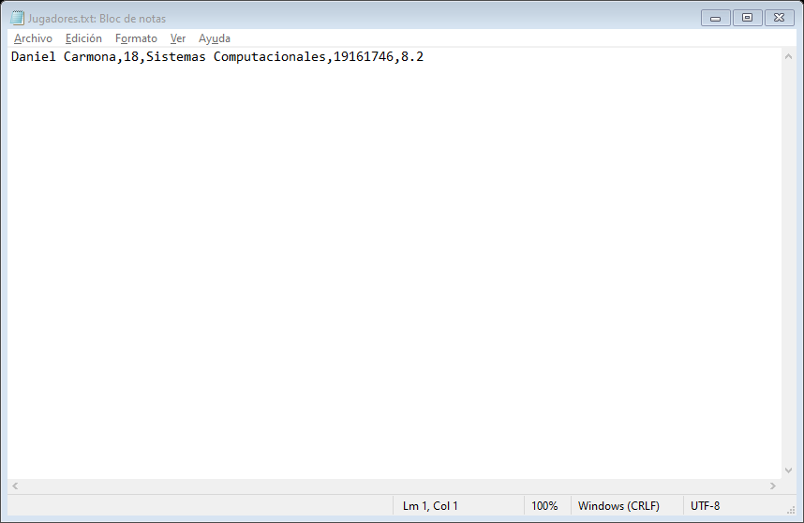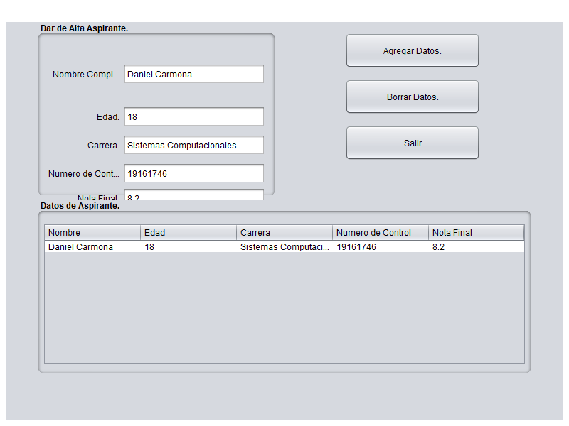Pruebas de Implementación: